Microorganismes et rôles dans les cycles de l’azote et du carbone
  - Écologie microbienne des sols

Décomposition de la MO des sols

La MO est petit à petit transformé par l’activité des sols, dont les MOO qui sont donc à l’origine de la transformation de ces MO en molécules plus facilement assimilables par les plantes (minéralisation). Mais les MOO participent aussi à la stabilisation, à l’humification des MO.
La décomposition des MO est essentiellement d’origine microbienne (bactéries et champignons). Ces MOO vont hydrolyser des macromolécules organiques en molécules plus simples, en synthétisant des enzymes extracellulaires. Cela va donner des constituants mono-dimériques.

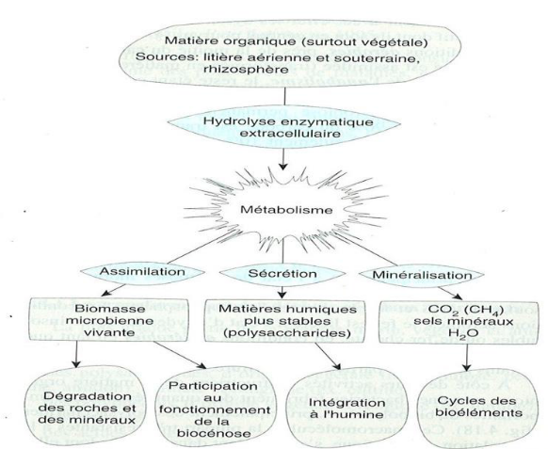
Le résultat de la décomposition de la MO par ces enzymes va profiter aussi à tous les autres organismes, et pas seulement à celui qui a émis les enzymes (d’où l’intérêt que ce soit extracellulaire). Puis les MOO vont transformes cette MO pour faire croître leur biomasse microbienne : c’est l’assimilation.
- En condition aérobies, la moitié du carbone est assimilé, le reste est catabolisé (minéralisé).
- En conditions anaérobies, les assimilations sont beaucoup moins importantes (10%), mais il y aura une réaction de fermentation pour 90% de la MO, et une émission de gaz (méthane ou N2O) importante
Il y a aussi une grande partie des MOO du sol qui vont sécréter via leur activité (assimilation…) des polysaccharides (ou humus microbien). Ces polysaccharides vont servir de sources d’énergie à d’autres organismes, mais aussi de colle pour agréger les éléments texturaux du sol, améliorant sa stabilité structurale. La plupart des sols sont donc agrégés par l’activité microbienne qu’ils abritent.

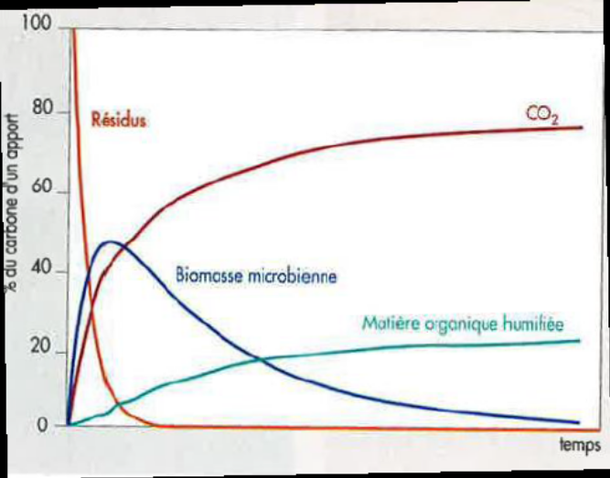
L’émission de CO2 traduit une activité microbienne. Elle augmente au fur et à mesure que la MO est dégradée. 50% du carbone apporté est utilisé pour la croissance de la biomasse microbienne. Les résidus ont donc été minéralisés, ont servi à la croissance de la biomasse microbienne, et une partie alimente aussi la partie inerte et stable du sol.

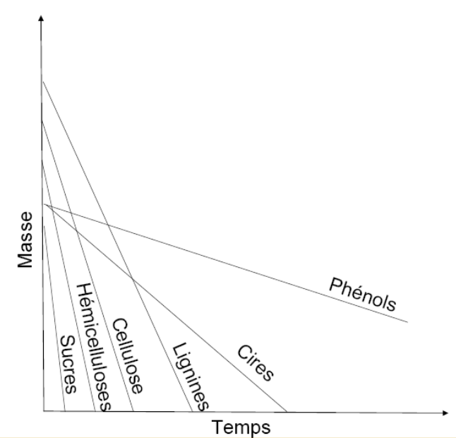
Toutes les MO ne sont pas composés des mêmes constituants biochimiques. Leur composition va faire changer les courbes théoriques vues juste au dessus. Les dynamiques de minéralisation, d’assimilation et d’humification dépendent donc des constituants de la MO
- Les MO très vertes (engrais verts) sont composées de sucres simples, de cellulose et d’hémicelluloses qui participent à une augmentation très rapide de la biomasse microbienne, mais donnent peu d’humus
- Les MO très lignifiées (contenant des poly phénols, des cires, …) sont plus complexes à dégrader pour les MOO, qui auront donc une croissance beaucoup plus lente. Mais ces apports vont en revanche alimenter la MO stable dans les sols (humification).

Le rapport C/N est aussi très différent selon le type de MO. Les coefficients de minéralisation seront donc très différents. Le rapport C/N des MOO dans un sol est assez stable (autour de 10).
- C/N faibles, beaucoup d’azote par rapport au carbone. Donc dégradation très rapide
- C/N élevés (>20), il va manquer de l’azote pour attaquer le carbone, donc la dégradation sera beaucoup plus lente

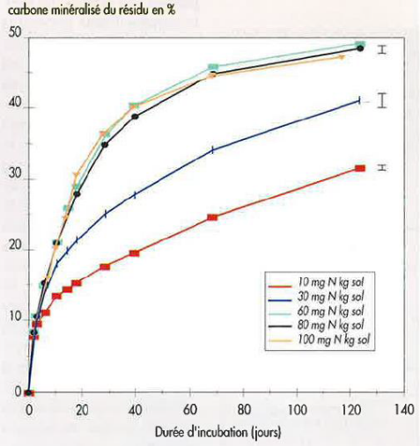
L’effet de la teneur en azote minérale sur la décomposition d’une paille de blé :
- Faible teneur en azote : dégradation de la paille très lente
- Forte teneur en azote : dégradation plus rapide
Parfois on enfouit des MO pour avoir un C/N élevé, pour corriger une « fin d’azote » : alors les MOO mobilisent toute l’azote du sol pour dégrader la paille, et le relarguage de cette azote se fait plus tard, de façon plus évolutive

La teneur en eau fait varier la vitesse de minéralisation puisque plus le sol est humide, plus l’activité microbienne est forte. Mais en parallèle, il faut aussi de l’oxygène dans le sol pour que les MOO puissent se développer. Il existe aussi des optimums de température. La teneur en azote dans le sol a aussi son importance.
On a une variabilité de l’activité biologique selon la localisation dans le sol. La quantité de MOO et leur activité est d’autant plus importante qu’ils sont situés proche de la surface du sol (il y a de l’eau, de l’oxygène, de la MO). La quantité et l’activité des MOO décroît avec l’augmentation de la profondeur. Elle est surtout très intense au niveau de la rhizosphère du sol (là où il y a les racines). Cette activité varie aussi dans le temps (selon la saison).

Ammonification et nitrification

Cycle de l’azote

Principale entrée d’azote dans les écosystèmes terrestres est biologique via la fixation biologique de l’azote atmosphérique. Elle peut se faire par symbiose (particulièrement chez les fabacées, bactéries du genre rhizobium), mais aussi par fixation libre ou association (sans être en symbiose avec une plante).
La deuxième source d’azote dans les écosystèmes est l’azote contenue dans les MO (résidus de culture…). Cet azote va être transformé en ammonium : c’est l’ammonification. Puis phase de nitrification qui va donner des nitrates. A partir du nitrate, il y a la dénitrification (réduction biologique des nitrates en Ni2).

Minéralisation /immobilisation
Il y a des substrats organiques, que les MOO vont minéraliser, et excréter dna sle milieu les composés qu’ils ont en trop (l’ammonium). Ces éléments sont alors utilisables d’autres organismes (comme les plantes) : c’est l’immobilisation.

Ammonification
Transformation de l’azote organique (MO) en azote minéral (ammoniac ou ammonium selon les conditions du milieu), c’est un processus oxydatif. L’ammoniac est la principale source d’azote pour les champignons et MOO. Cette étape nécessite de l’oxygène (c’est une oxydation).
La production de l’ion ammonium est essentiellement aérobie, mais la production de d’ammoniac peut aussi être anaérobie. Donc en milieu anaérobie, on aura formation d’ammoniac (ensuite volatilisé) et pas d’ammonium, ce qui peut constituer une perte d’azote

Nitrification
Mais la plupart des plantes assimilent mal cet ammonium (sauf dans certains écosystèmes particuliers). C’est pour cela que la nitrification (transformation de l’ammonium en nitrates) est importante.
Transformation microbienne, en 2 étapes par les bactéries nitreuses, qui sont aérobies obligaoires. La nitrification est obligatoirement autotrophe.
- Nitritation (production de nitrites). Cette transformation est assurée par des archébactéries dont le nom commence par « Nitroso… »
- Nitratation (production de nitrates) assurée par toutes les bactéries dont le nom commence par « nitro… »
Le nitrate est préférentiel pour l’assimilation des plantes, mais il est aussi très mobile dans un sol (facilement lessivable, et donc peut entraîner une forte pollution).
Les différents types bactéries peuvent réaliser la nitritation et la nitratation.
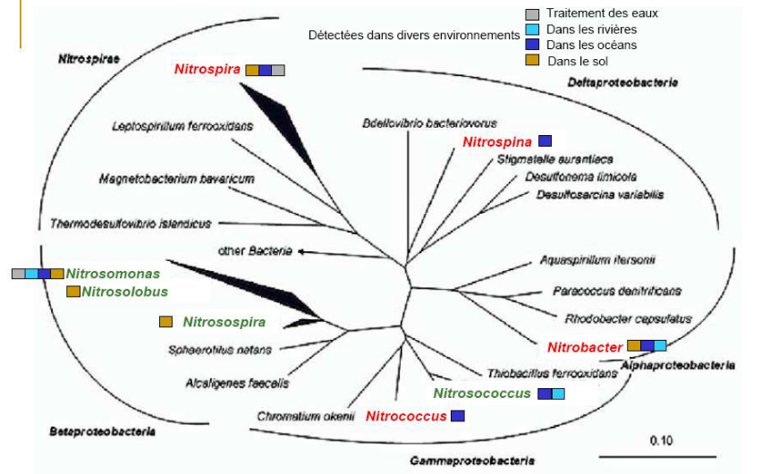
Résumé des conditions environnementales nécessaires à la nitrification :
- Il faut de l’ammonium en quantité suffisante. S’il y en a trop peu, la nitrification est très faible. L’ammonium peut être très immobilisé par les MOO s’ils doivent dégrader de la MO très résistante..il se peut alors qu’il en reste trop peu pour la nitrification
- Il faut de l’oxygène, qui va donc réguler la nitrification en fonction de sa présence et de son abondance. Cela dépend du climat, du sol et de sa porosité…

- Il faut une température, un pH (basique entre 7 et 8) et une humidité qui permettent une activité microbienne.

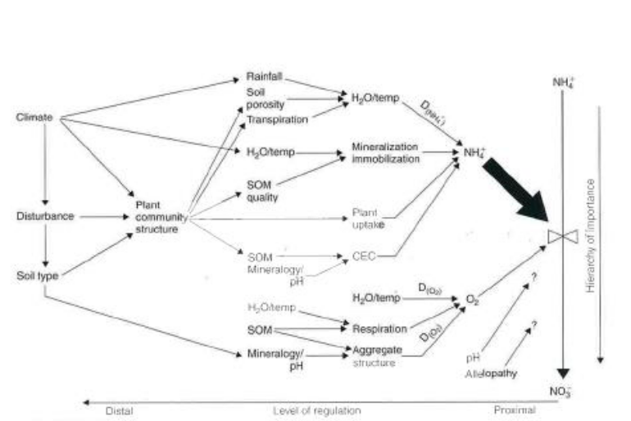

Dénitrification

Pertes d’azote dans le sol

Les pertes d’azotes :
- Volatilisation de l’ammoniac (important pour les effluents d’élevage, 60 à 80% de l’azote contenue dans un lisier volatilisée)
- Réduction chimique du nitrate et du nitrite
- Lixiviation des nitrates
- Réduction biologique, ou dénitrification, réalisé par une grande diversité de bactéries hétérotrophes. Réduction biologique des nitrates en gaz azoté (NO, N2O et N2)

Mécanisme de la dénitrification
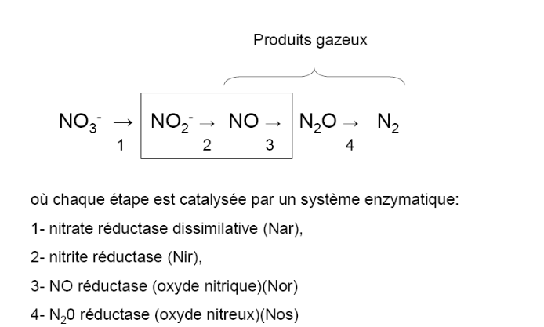
Il y a plus de 50 genres bactériens qui réalisent la dénitrification dans les sols (grande diversité). Les bactéries dénitrifiantes sont des anaérobies facultatives. C’est le nitrate qui est l’accepteur final d’électrons dans la réaction (et pas l’oxygène. Quand il y a trop d’oxygène, la dénitrification est ralentie. On peut doser les enzyme d’un sol pour connaître le niveau d’activité de dénitrification dans un sol.
3 conditions environnementales pour la dénitrification:
- Oxygène en présence pas trop importante
- Quantité de nitrates (qui dépend de la quantité d’ammonium)
- Présence de carbone organique (plus il y en a sous forme de MO, plus il y a de nitrification et de dénitrification)
Les conditions sont différentes pour la nitrification et la dénitrification. Or, ces deux activités sont concomitantes (elles se passent en même temps). Ces activités sont donc liées à la structure de chaque sol.
- Extérieur de l’agrégat : beaucoup d’oxygène
- Intérieur de l’agrégat, conditions anaérobies
Donc les deux activités peuvent se dérouler en même temps quel que soit l’écosystème considéré, dans des endroits différents de l’agrégat.
1 kg de N₂O émis = 300 kg de CO₂ émis…alors qu’on n’en parle pas.
On considère que quand 60% de la porosité du sol est remplie d’eau, la nitrification baisse et la dénitrification commence à se faire.
Les sols peu poreux, pour une même quantité d’eau qui arrive, seront plus facilement saturés en eau, et subiront des pertes de nitrates importantes.
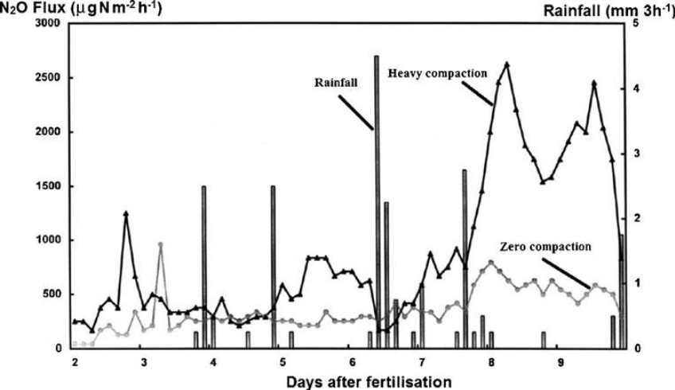

Fixation biologique de l’azote

Introduction

L’azote est principalement dans l’air, donc la plupart des organismes vivants n’est pas capables d‘utiliser cet azote atmosphérique. Seulement certains (les bactéries fixatrices) en sont capables et le transforment pour l’usage des autres organismes.
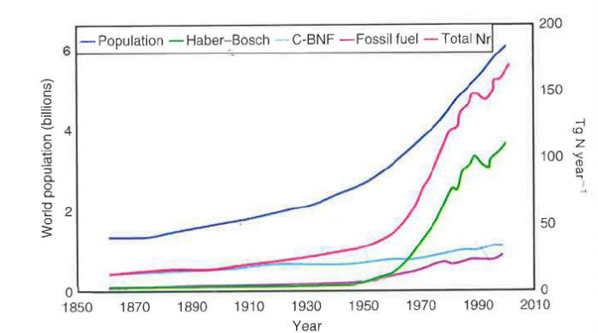
Avant, il y avait un équilibre de l’azote réactif dans les sols, jusqu’aux progrès de l’agriculture (production d’azote minéral) qui ont répondu à une demande croissante de la population. Depuis 1980, grande augmentation de la quantité d’azote réactif dans les écosystèmes. Cette augmentation est due :
- A la quantité de légumineuses produites, qui est croissante
- Au procédé Haber-Bosch (fabrication d’engrais minéraux azotés, très couteux en énergie, ce qui augmente aussi la consommation de fuel !...les engrais minéraux seront de plus en plus chers !)
Les ingénieurs vont donc être amenés à mettre en place des systèmes de production moins dépendants des énergies fossiles.
Les bactéries fixatrices vivent dans le sol, ou sont en symbiose avec des espèces végétales.
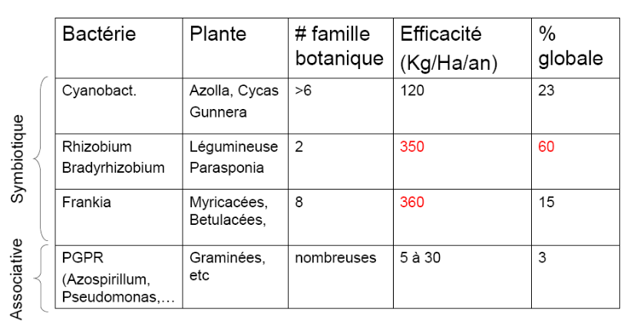
Fixation symbiotique et associative : à ne pas confondre (voir plus bas les particularités de chacune). La quantité d’azote fixé par hectare et par an est très différente selon le mode (la symbiose est beaucoup plus efficace que l’association).
La fixation biologique est possible grâce à la mobilisation de 20 gènes, regroupés sous le nom de gènes Nif, et du complexe enzymatique appelé nitrogénase. Cela permet une transformation du N atmosphérique en ammonium.
Le processus est très coûteux énergétiquement (16 ATP pour fixer une molécule !). Il est très lent et peu efficace.
Quand il y a beaucoup de N disponible et utilisable par les plantes (apports artificiels d’engrais minéraux), alors les plantes ne vont pas faire l’effort de faire de la symbiose. Mettre trop d’intrants de synthèse, c’est se couper d’un service gratuit rendu par l’écosystème naturellement : la symbiose.
Les bactéries fixatrices d’azotes sont dites diazotrophiques.

Fixation libre (ou associative)

Les bactéries diazotrophes peuvent être auto ou hétérotrophes. Cette fixation est moins efficace qu’une symbiose car l’énergie y est un facteur limitant important. Les bactéries qui trouvent leur énergie dans la lumière (autotrophes, phototrophes) ont un avantage sur les hétérotrophes (qui doivent alors avoir beaucoup de MO labile à disposition).
Le carbone labile se trouve en général au sein de la rhizosphère, ce qui explique la situation des bactéries diazotrophes dans le sol (beaucoup plus nombreuses au sein de la rhizosphère).
Les bactéries associatives vivent à proximité des racines, à leur surface, ou dans leur paroi. Mais dans aucun cas ce n’est une symbiose : ces bactéries ne modifient pas la structure de la racine.
La moindre efficacité de cette voie s’explique aussi par le fait que la quantité en O2 est aussi limitante. La nitrogénase se dégrade au contact d’oxygène. Une bactérie en symbiose sera protégée de l’oxygène par un organe dédié, alors que les bactéries associatives n’ont pas cet avantage.
Une des utilisations possibles de cette voie est la réduction des doses d’azote, pour atteindre un objectif de rendement fixé.

Fixation symbiotique

Symbiose mutualiste :
« Union physique des partenaires: liaison sans partage. Les symbiotes échangent des nutriments ou des facteurs de croissance de manière exclusive sans que ceux-ci n’apparaissent dans le milieu extérieur (interfaces physiques d’échanges) »
(Gobat et al., 2003)
Attention : le fruit de l’union de la plante et de la bactérie n’est pas disponible à d’autres organismes (d’où le terme de liaison sans partage)
- Avantage du point de vue énergétique
- Dans les organes dédiés, il y a moins (voire pas) d’oxygène.
La voie symbiotique représente donc 2/3 de l’azote fixée dans le sol.

Symbioses à nodules (légumineuses)

Symbiose entre les légumineuses et des bactéries de la famille des Rhizobium. CE sont des bactéries Gram- munies de flagelles. 4 genres :
- Rhizobium
- Bradyrhizobium
- Mesorhizobium
- Azorhizobium (pas sous nos latitudes, symbiose aérienne)
C’est dans les nodules que les bactéries sont enkystées dans la plante.
Dans des sols où il y a peu de légumineuses, la quantité de bactéries fixatrices d’azote est faible (c’est pour cela que certains agriculteurs inoculent le sol avec des bactéries fixatrices). Quand un légumineuse est implantée, une communication moléculaire se met en place entre la plante et les MOO. Des molécules (les flavonoïdes) émises par les racines (des fabacées) stimulent la germination des rhizobiums, qui vont suivre le signal jusqu’à atteindre la racine.
Ensuite, échange de leur facteur de reconnaissance (facteur Nod). Une fois la reconnaissance établie au niveau des poils absorbants, formation d’un nodule (prolifération cellulaire) pour enkyster les bactéries : la symbiose modifie la structure de l’hôte.

Symbioses actinorhiziennes

La réponse de l’hôte à l’infection est toujours la multiplication des cellules. Certaines espèces de plantes vont formes des diazovésicules, dont les parois sont imperméables à l’oxygène.

Conséquences sur la production végétale

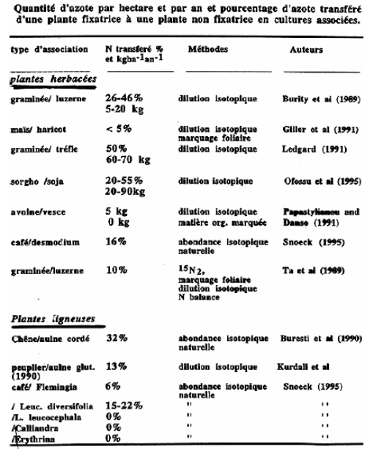

Les bactéries PGPR

PGPR : Plant Groxth Promoting Rhizobactéria
Elles exercent une activité positive sur les plantes. Ce sont des rhizobactéries promotrices de la croissance végétale.
Elles vivent en association (mais pas en symbiose) avec les racines. Leurs modes d’action sont très variées. Une espèce bactérienne peut réaliser plusieurs actions. Les bactéries associatives font partie des bactéries PGPR. 3 grands modes d’action
- Stimulation et régulation de la croissance racinaire
- Protection des racines contre pathogènes et parasites
- Nutrition des plantes

Stimulation croissance racinaire

Les bactéries se nourrissent de la rhizodéposition : elles ont tout intérêt à ce que la densité racinaire soit importante. Elles imitent les hormones végétales qui stimulent la croissance végétale (auxine), mais peuvent aussi les inhiber.

Nutrition des plantes

Les bactéries vont concentrer l’environnement de la racine en éléments minéraux nutritifs. Elles permettent une bonne solubilisation du phosphore, ce qui augmente sa biodisponibilité. Elles fixent de l’azote atmosphérique, et créent un mucilage qui facilite les transferts d’éléments minéraux au sein de la rhizosphère.
Elles participent à l’augmentation de la biodisponibilité du fer pour les plantes.

Protection des racines

Les bactéries peuvent produire des antibiotiques (comme la phélasine) qui empêchent la croissance et le développement des pathogènes. Elles chélatent le fer, donc elles ont un fort pouvoir compétitifs, s’accaparant presque tout le fer disponible de la rhizosphère. Les pathogènes et ravageurs seront en carence de fer : c’est une action par antibiose, compétition et induction de défenses chez la plante. En effet, les bactéries stimulent les réactions de défense de la plante.

Conséquences agronomiques

⇨ Augmentation de la quantité de MS totale
⇨ Augmentation de la teneur azoté dans les tiges et les grains
⇨ Augmentation du nombre d’épis et de grains/épis
⇨ Date de floraison avancée
⇨ Meilleure résistance aux stress hydriques
⇨ Meilleure résistance aux attaques de pathogènes

